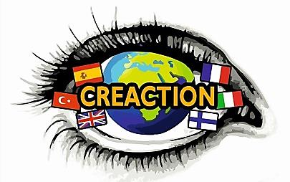
Creaction Deneyimi
Merhabalar ben Furkan,
10 Mart-16 Mart tarihleri arasında Finlandiya-Järvenpää şehrinde gerçekleşen ‘Creaction’ isimli projede görev aldım.Projeye aldındığımı öğrendiğimde sevinmiş ve heyecanlanmıştım.Çünkü bu benim ilk yurt dışı deneyimim olacaktı.Gitmeden önce aklımda ‘acaba oraya gidince ne yapacağım, bana bakacak olan aile ile düzgün iletişim kurabilecek miyim, sunumlarımı düzgün bir şekilde yapabilecek miyim’ diye düşünceler vardı.Bu düşünceler beni strese sokuyordu.Fakat gittiğimde bu düşüncelerimin çok gereksiz olduğunu gördüm.Orada gayet güzel bir şekilde karşılandım.İlk başlarda söylenenleri anlamada ve konuşmada biraz zorlandım fakat ilerleyen günlerde bu duruma çok iyi alıştım.İlk gün yanında kaldığım aile ile bir Türk sinema filmi izledik.Ertesi gün yanında kaldığım ailenin kızı olan Reeta’nın okuluna gittik.Projeyi yürüten okul burasıydı.Benimle birlikte gelen diğer proje arkadaşlarımla buluştum.Onlarla buluşup sohbet etmek bana iyi geldi.Ülkelerin katılımcıları kendilerini tanıttı.Daha sora kayak yapmaya gittik.Arkadaşım Talha, kayak yaparken küçük bir yaralanma yaşadı.Yemekhane yemeklerini fazla beğenmedik.Daha sonra Finlandiya’nın başkenti olan Helsinki’ye tren ile gittik.Orada şehri gezdik müzeye girdik, kütüphaneye girdik.Ve cumartesi günü geri ülkemize dönmek için yola çıktık.Bu bir haftalık maceram benim için çok büyük bir deneyim oldu.Yeni insanlarla tanıştım, yeni kültürleri tanıdım,yeni arkadaşlar edindim ve yabancı dilimi geliştirdim.İyiki bu projeye katılmışım.Bu bir hafta benim için muazzam bir haftaydı.
